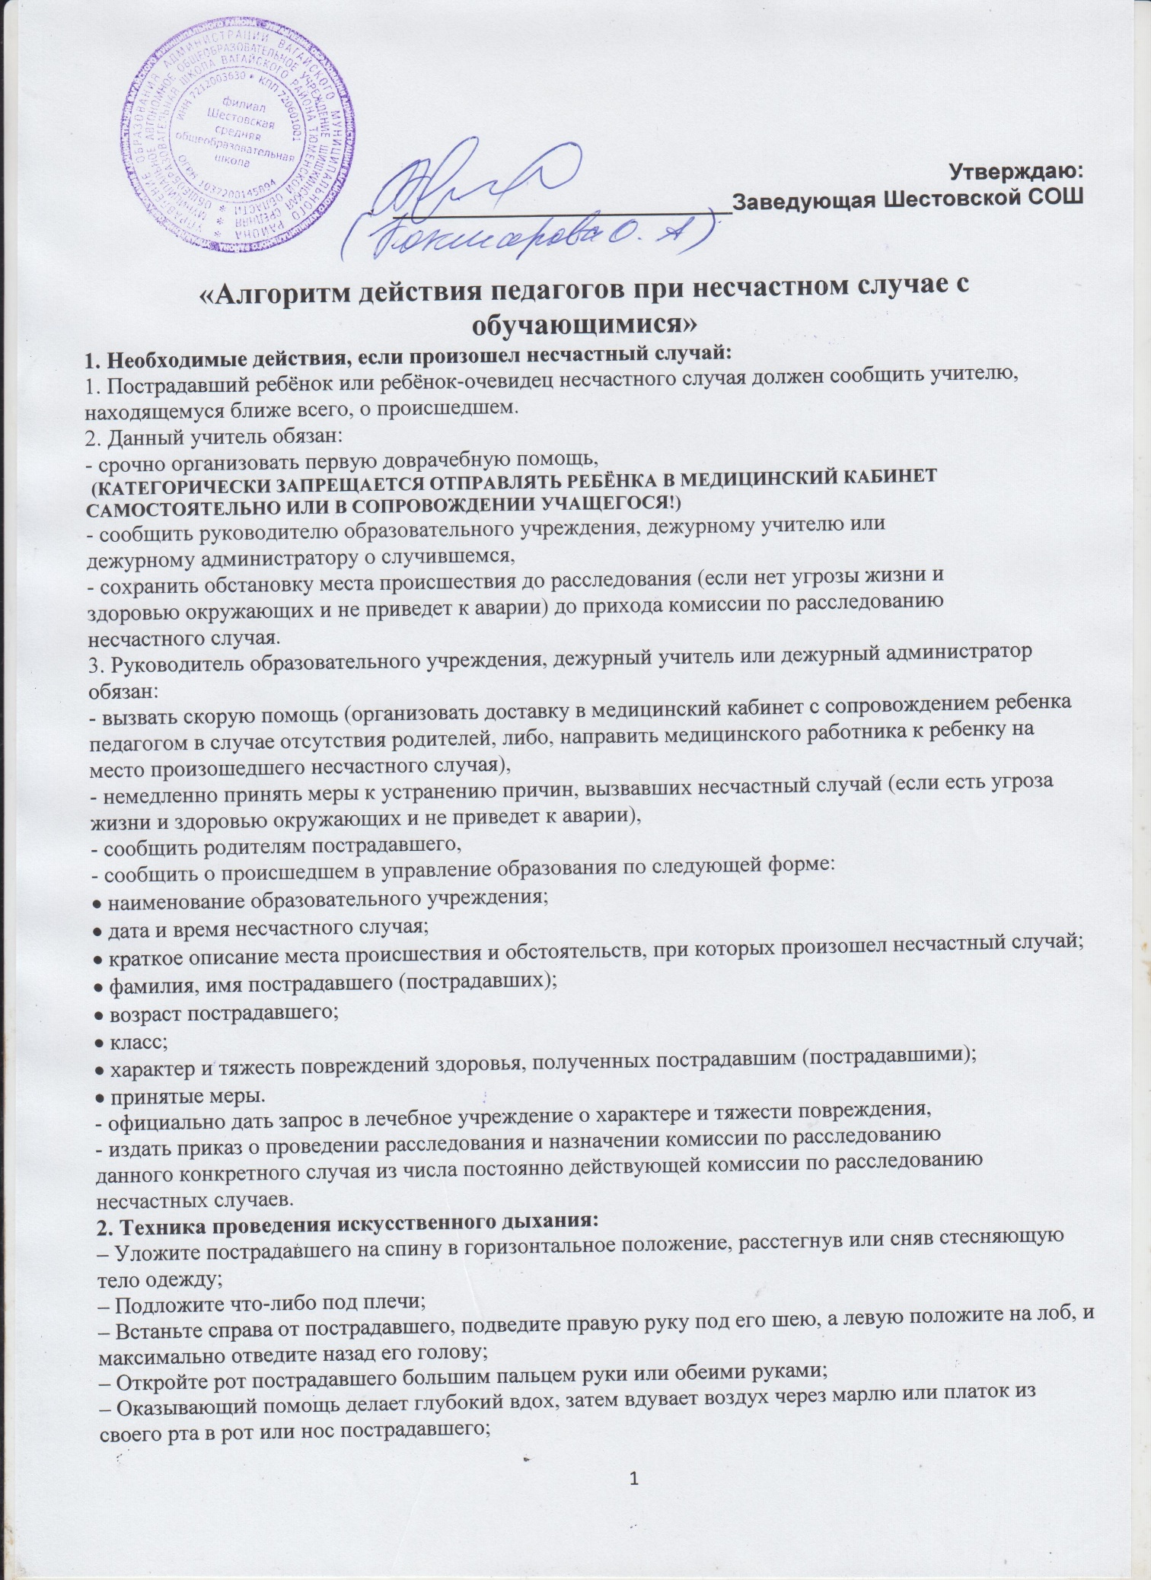

– При вдувании воздуха необходимо следить за движением грудной клетки пострадавшего;
– При способе дыхания «рот в рот» герметичность достигается путем закрывания носа, при способе дыхания «рот в нос» – закрывания рта;
– Вдувание воздуха производится 12–15 раз/мин у взрослых и 20–30 раз у детей. Выдох пострадавшего происходит пассивно.
3. Техника проведения непрямого массажа сердца:
– Положите пострадавшего на жесткую поверхность на спину, расстегнув или сняв стесняющую тело одежду;
– Встаньте слева от пострадавшего;
– Определите правильное месторасположение рук при проведении непрямого массажа сердца;
– Положите ладонь одной руки на нижнюю треть грудины, а другую руку – на ее тыльную поверхность;
– Надавливание осуществляется путем ритмичного сжатия сердца (60–80 раз/мин) между грудиной и позвоночником;
– После каждого надавливания проследить за тем, чтобы грудная клетка расправилась (для наполнения полостей сердца венозной кровью), не отрывая от нее рук;
– На момент вдоха массаж сердца прерывают.
4. В случае поражения электрическим током (молнией):
– вывести пострадавшего из-под действия электрического тока, используя подручные средства (доска, палка, сухая одежда, предметы, не проводящие ток), выключите рубильник;
– если пострадавший в сознании, без видимых тяжелых ожогов и травм, положите его на спину, расстегните стесняющую дыхание одежду;
– не позволяйте ему двигаться. Не давайте пить – это вызовет рвоту и нарушение дыхания;
– при отсутствии сознания, но сохранившемся дыхании уложите пострадавшего на бок, на твердую горизонтальную поверхность, обеспечьте приток свежего воздуха. Обрызгайте водой, разотрите и согрейте тело;
– дать нюхать нашатырный спирт;
– в случае нарушения дыхания и сердцебиения, немедленно приступайте к проведению искусственного дыхания и непрямому массажу сердца. Не прекращайте их до полного появления самостоятельного дыхания и сужения зрачков или до прибытия врача.
5. При носовом кровотечении:
– не запрокидывать голову пострадавшего назад, а наклонить ее вперед, удерживая при этом корпус в прямом положении, расстегнув воротник и пояс одежды;
– постараться высморкаться, прочистить носовую полость от слизи и сгустков свернувшейся крови, но лучше это проделать под струей воды;
– зажать ноздри минут на 10 пальцами, большим и указательными;
– положить холодный компресс на область носа и затылка;
– можно также вложить в нос ватный или марлевый тампон;
– если через 5–7 минут кровотечение не прекратится, снова зажмите ноздри и вызывайте врача.
6. При кровотечении (артериальном, венозном):
– при сильном артериальном кровотечении (кровь имеет ярко-красный цвет) наложите жгут выше раны, ближе к месту ранения, подложив под него чистую ткань, изатяните его до полной остановки кровотечения;
– подложите под жгут записку с указанием точного времени его наложения (не более чем на 1–1,5 ч.). Жгут нельзя закрывать повязками или одеждой;
– при венозном кровотечении (кровь имеет темный цвет) – для временной его остановки, поврежденную конечность поднимите вверх и на рану наложите давящую повязку.
7. При солнечном ударе:
– при легком перегревании выведите пострадавшего в прохладное место, освободите шею и грудь от стесняющей одежды, снимите обувь;
– смочите ему лицо и голову холодной водой;
– уложите пострадавшего, приподняв ему голову; дайте холодное питье (немного минеральной или слегка подсоленной воды) и разденьте его;
– положите на голову смоченное в холодной воде полотенце или наложите холодный компресс на область шеи;
– до прибытия врача накладывайте на тело холодные компрессы, пить давайте после того, как пострадавший придет в себя.
8. При укусах и ужаливании насекомыми (осами, пчелами и т. д.):
– при ужаливании 1–2 насекомыми удалите пинцетом или ногтями жало с ядовитым мешочком (осторожно, чтобы не раздавить мешочек до удаления жала);
– на место отека положите пузырь со льдом;
– боль и воспаление облегчают спиртовой компресс, примочки из тертого картофеля, растирание ужаленного места ломтиком чеснока;
– если оса или пчела случайно попали в рот, нужно сосать кусочки льда, пить сильно охлажденную воду;
– зуд от укусов комаров, мошкары, пчел (после удаления жала) можно устранить, протерев кожу нашатырным спиртом, раствором питьевой соды (0,5 чайной ложки на стакан воды), разрезанной луковицей, долькой чеснока, кашицей из поваренной соли, соком одуванчика.
9. При укусе змеи:
– не давайте пострадавшему двигаться;
– успокойте его: паника и возбуждение ускоряют кровоток;
– зафиксируйте с помощью шины пострадавшую от укуса конечность;
– приложите к месту укуса растертые или разжеванные листья подорожника;
– давайте обильное питье;
– не прижигайте место укуса марганцовкой, не накладывайте жгут, не давайте алкоголь.
Следует как можно быстрее обратиться за помощью к врачу.
10. При ушибе:
– обеспечьте пострадавшему полный покой;
– наложите на место ушиба холодный компресс (смоченный в холодной воде платок, полотенце) или пузырь со льдом.
11. После термического или электрического ожога:
– оттащить пострадавшего от источника поражения;
– не поливать обожженную поверхность кожи водой;
– наложить на обожженный участок кожи сухую стерильную повязку;
– при ожоге глаз сделайте холодные примочки из чая, немедленно вызывайте врача.
Чего категорически не следует делать при сильных ожогах:
– обрабатывать кожу спиртом;
– прокалывать образовавшиеся пузыри;
–смазывать кожу жиром, зеленкой, крепким раствором марганцовки.
– срывать прилипшие к месту ожога части одежды;
– прикасаться к нему рукой;
– разрешать пострадавшему самостоятельно двигаться;
– поливать пузыри и обугленную кожу водой.
12. При порезах:
– при порезах стеклом тщательно осмотреть рану, очистить ее;
– промыть рану дезинфицирующим раствором (например, фурацилином);
– обработать рану йодом, наложить повязку;
– при сильном кровотечении перевязать жгутом выше места пореза, на рану наложить давящую повязку.
13. При отравлении пищевыми продуктами:
– дать пострадавшему 3–4 стакана воды или розового раствора марганцовки для промывания желудка, чтобы вызвать рвоту.
14. Помощь при утоплении:
– как можно быстрее извлеките утопающего из воды; удалите изо рта и носа ил, грязь, песок;
– переверните пострадавшего на живот, затем обеими руками приподнимите его за ноги и потрясите так, чтобы из дыхательных путей и желудка вытекла вода;
– начинайте сразу же делать искусственное дыхание. При возобновлении у пострадавшего самостоятельного дыхания напоите его горячим чаем, укутайте в одеяло и доставьте в лечебное учреждение.
15. При попадании инородного тела в дыхательные пути:
– прежде всего, освободите рот от остатков пищи пальцем, обернутым марлей, платком, повернув голову пострадавшего набок;
– ударьте его в межлопаточную область ладонью (но не кулаком) для обеспечения проходимости дыхательных путей;
– если эти меры не помогают, то пострадавшего следует немедленно транспортировать в лечебное учреждение.
16. Во время эпилептического припадка:
– немедленно вызывайте врача;
– не пытайтесь в момент судорог приводить больного в чувство или переносить на другое место;
– постарайтесь только придержать его при падении во избежание травм;
– уберите все острые и твердые предметы, способные травмировать больного или случайно нанести травму вам.
Помните: после прекращения судорог больной засыпает и происшедшего с ним не помнит, будить его нельзя!
17. При укусе собаки:
– не пытайтесь немедленно остановить кровь (кровотечение способствует удалению слюны собаки из раны);
– промойте рану чистой водой;
– несколько раз продезинфицируйте кожу вокруг укуса йодом, раствором марганцовки, наложите повязку.
При подозрении на бешенство обратитесь к врачу.
18. При переломе конечностей:
– обеспечьте полный покой поврежденного участка тела;
– при открытом переломе и наличии кровотечения остановите его при помощи давящей повязки или жгута.
19. При обмороке:
– уложите пострадавшего на спину с несколько запрокинутой назад головой и приподнятыми руками, чтобы улучшить кровообращение мозга. Расстегните воротник и пояс, чтобы шея и грудь не были стянуты, обрызгайте лицо водой, похлопайте по щекам;
– дайте вдохнуть пары нашатырного спирта, одеколона, уксуса, раздражающих слизистую оболочку носа;
– в душном помещении откройте окно, обеспечьте доступ свежего воздуха.
20. При болях в области сердца:
– больного необходимо уложить в постель и вызвать врача.
21. При болях в области живота:
– уложить больного в постель, вызвать врача.
– других мер самостоятельно не предпринимать.
Оказав первую медицинскую помощь необходимо обязательно обратиться к врачу!
22. Первая помощь при ушибах, растяжениях и вывихах
При ушибе, прежде всего, необходимо создать покой поврежденному органу, предать этой области тела возвышенное положение, затем необходимо положить холод (пузырь со льдом, полотенце, намоченное холодной водой). Охлаждение уменьшает боль, предупреждает развитие отека, уменьшает объём внутреннего кровоизлияния.
При растяжении связок, кроме перечисленных мер, необходима еще тугая фиксирующая повязка. Для уменьшения болей пострадавшему можно дать 0,25 - 0,5 таблетки анальгина и амидопирина. Ни в коем случае нельзя при ушибах и. растяжениях парить руки или ноги, тянуть или дергать. Это может углубить травму. Приняв первое срочные меры, необходимо обратиться к врачу для уточнения диагноза и назначения дальнейшего лечения.
Повреждение сустава, при котором происходит смещение соприкасающихся в его полости костей с выходом из них через разрыв капсулы из полости сустава в окружающие ткани, называется вывихом.
Первая помощь при вывихе заключается в проведении мероприятий, направленных на уменьшение болей: холод на область поврежденного сустава, применение обезболивающих средств (анальгина, амидопирина и др.), иммобилизация конечности в том положении, которое она приняла после травмы. Верхнюю конечность подвешивают на косынке, нижнюю иммобилизируют при помощи шин или других подручных средств. Затем пострадавшего необходимо доставить в лечебное учреждение. Запрещается пытаться самому вправлять вывих, это может привести к дополнительной травме и ухудшению состояния пострадавшего.
23. Первая помощь при переломах
Обычно в области перелома пострадавший отмечает резкую боль, заметна деформация, вызванная смещением костных обломков, которая выражается в искривлении, утолщении, изменении подвижности и формы в зоне повреждения.
Если перелом открыт, то запрещается из раны удалять костные обломки или вправлять их. Сначала необходимо остановить кровотечение, смазать кожу вокруг раны настойкой йода и наложить стерильную повязку. Затем начинают делать иммобилизацию. Для этого используют стандартные шины или подручные предметы - лыжи, палки, дощечки, зонты, картон, прутья, пучки хвороста и т.д. При наложении шины нужно соблюдать следующие правила: она должна иммобилизировать два сопутствующих сустава; должна быть надежно закреплена и хорошо фиксирована область перелома; должна предварительно быть обложена тканью или ватой.
При переломе голени и бедра шины накладывают на всю поврежденную ногу с наружной и внутренней стороны поверх ткани. Костные выступы лодыжки защищают прокладками из ваты. Можно также прибинтовать травмированную ногу к здоровой, которая и будет служить своеобразной шиной.
При переломе предплечья сгибают руку в локте под прямым углом и, обернув ее любой тканью, накладывают шины по тыльной и ладонной поверхности предплечья, захватив оба сустава. Фиксируют шины бинтом или шарфом. Опускать руку вниз не следует, так как от этого отек увеличивается и усиливается боль. Лучше всего подвесить руку на повязке через шею.
Перелом позвоночника, особенно в шейном и грудном отделах, - очень опасная травма, она чревата развитием параличей. Обращаться с такими пострадавшими нужно особенно осторожно. Оказывать помощь необходимо вдвоем. Пострадавшего укладывают лицом вверх на ровную твердую поверхность (на широкую доску, снятую с петель дверь или деревянный щит) и привязывают, чтобы он не двигался.
При повреждении шейного отдела позвоночника пострадавшего укладывают на спину, на жесткую поверхность, а голову и шею фиксируют с боков двумя валиками из свернутой одежды, одеяла, подушек. При переломе костей черепа, что часто бывает при автокатастрофах, падении с высоты, пострадавшего укладывают на спину, голову фиксируют с двух сторон мягкими валиками из одежды.
Перелом костей таза нередко осложняется травмой органов малого таза и развитием шока.
Пострадавшего необходимо бережно положить навзничь, на шит (или снятую дверь), под голову подложить мягкий валик. Ноги согнуть в коленях и развести немного в стороны (придать "положение лягушки"), под колени подложить валик из свернутой одежды.
Перелом челюсти - довольно распространенная травма. При этом речь и глотание затруднены, отмечается сильная боль, рот не закрывается. Чтобы создать неподвижность челюсти, на подбородок накладывают марлевую повязку, туры которой идут вокруг головы и под подбородок. При переломе верхней челюсти между низшими и верхними зубами прокладывают шину (дощечку), а затем повязкой через подбородок фиксируют челюсть.
24. Когда ребенок проглотил иголку.
Перфорация иглой внутренних органов опасно таким серьезным осложнением, как перитонит (воспаление брюшины). Часто игла застревает в горле. Это самые неблагоприятные сценарии развития событий. Если вы находитесь далеко от лечебного учреждения, дайте малышу манную или овсяную кашу. Она обволакивает инородное тело и снижает риск травмирования внутренних органов, главное успокоить и обездвижить ребёнка.
Несколько слов о том, чего не должно быть:
- Ни в коем случае не пытайтесь вызвать рвоту у ребенка. Острый предмет таким образом извлечь нельзя, а вот повредить внутренности он вполне может.
- Не надавливайте на живот, не стучите по груди. Все это может привести к серьезной травме внутренних органов.
- Нельзя давать малышу слабительное.
- Нельзя трясти и переворачивать ребёнка.
25. Оказание первой помощи при травме головы
В случае ушиба мягких тканей нужно положить на голову пострадавшего пакет со снегом, льдом или водой. Можно также смочить холодной водой несколько слоев марли, хорошо отжать и приложить к ушибленному месту. Края раны нужно обработать 1% спиртовым раствором йода или 5% спиртовым раствором бриллиантового зеленого и накрыть ее повязкой из стерильной марли; кровотечение останавливают давящей повязкой. Если имеются признаки переломов свода черепа, то повязку накладывают очень аккуратно. Кусочки костей, металл, осколки, торчащие из раны, не удаляют во избежание развития кровотечения.
Если в ране видно вещество головного мозга, его не придавливают, на рану кладут несколько стерильных салфеток, а вокруг них накладывают валик, который сворачивают из ваты и марли как бублик. Сверху необходимо наложить бинтовую повязку.
При переломе основания черепа пострадавшего укладывают горизонтально, голову поворачивают в сторону. При переломе нижней челюсти останавливают кровотечение с помощью тампонов и стерильной повязки; кровотечение также можно остановить, придавив артерию пальцем к углу нижней челюсти. Можно также прибинтовать нижнюю челюсть к голове пращевидной повязкой. Рот пострадавшего необходимо очистить от выбитых зубов, рвотных масс и сгустков крови. При отсутствии ран к поврежденному месту прикладывают холод. В случае необходимости выполняют сердечно-легочную реанимацию.
После оказания первой помощи обязательно вызовите скорую медицинскую помощь.

